Отчет по лабораторной работе № 12
Тема: Конфигурирование облачного приложения
Дисциплина: Управление работами и разработка программного обеспечения облачных систем
Квалификация: 4S06130103 — Программное обеспечение (по видам)
Выполнил: студент Глущенко Е. А.

1. Цель работы
Освоить конфигурирование серверного приложения с использованием переменных окружения и файла .env, научиться отделять параметры среды выполнения от программного кода и запускать одно приложение с различными настройками без изменения его основной логики.

2. Анализ параметров приложения
Ниже представлена таблица анализа исходных параметров проекта Cloud Application, определяющая необходимость их переноса в конфигурационный файл:

Параметр | Где задаётся сейчас | Следует вынести в конфигурацию
Название приложения | app/main.py (в коде) | Да (APP_NAME)
Версия | app/main.py (в коде) | Да (APP_VERSION)
Описание | app/main.py (в коде) | Да (APP_DESCRIPTION)
Среда выполнения | Не задавалось | Да (APP_ENV)
Host (IP) | Команда запуска Uvicorn | Да (APP_HOST)
Port | Команда запуска Uvicorn | Да (APP_PORT)
Debug (режим отладки) | Команда / флаги uvicorn | Да (DEBUG)
API Prefix | Не задавалось | Да (API_PREFIX)

3. Листинги конфигурационных файлов и исходного кода

3.1. Шаблон параметров (.env.example)
APP_NAME=Cloud Application

APP_VERSION=1.0

APP_ENV=development

APP_HOST=127.0.0.1

APP_PORT=8000

DEBUG=true

API_PREFIX=/api

3.2. Централизованный объект конфигурации (app/config.py)
from typing import Literal

from pydantic_settings import BaseSettings, SettingsConfigDict

class Settings(BaseSettings):

app_name: str = "Cloud Application"

app_version: str = "1.0"

app_description: str = (

"Учебное серверное приложение для изучения "

"разработки программного обеспечения облачных систем."

)

Задание 25: Ограничение допустимых режимов среды

app_env: Literal["development", "testing", "production"] = "development"

app_host: str = "127.0.0.1"

app_port: int = 8000

debug: bool = True

Самостоятельное задание: параметр префикса API

api_prefix: str = "/api"

model_config = SettingsConfigDict(

env_file=".env",

env_file_encoding="utf-8",

case_sensitive=False,

extra="ignore"

)

settings = Settings()

3.3. Инициализация приложения (app/main.py)
from fastapi import FastAPI

from fastapi.responses import RedirectResponse

from app.config import settings

from app.routers import system, services

tags_metadata = [

{"name": "System", "description": "Системные маршруты и статус приложения"},

{"name": "Services", "description": "Операции с облачными сервисами"},

]

app = FastAPI(

title=settings.app_name,

version=settings.app_version,

description=settings.app_description,

debug=settings.debug,

openapi_tags=tags_metadata

)

@app.get("/", include_in_schema=False)

def root():

return RedirectResponse(url="/docs")

app.include_router(system.router)

app.include_router(services.router)

3.4. Обработчик системного статуса (app/routers/system.py)
from fastapi import APIRouter

from app.config import settings

router = APIRouter(tags=["System"])

@router.get("/status")

def status():

return {

"status": "ok",

"application": settings.app_name,

"version": settings.app_version,

"environment": settings.app_env,

"debug": settings.debug,

"api_prefix": settings.api_prefix

}

3.5. Точка запуска сервера (run.py)
n
import uvicorn
from app.config import settings

if name == "main":
uvicorn.run(
"app.main:app",
host=settings.app_host,
port=settings.app_port,
reload=settings.debug
)

4. Ход выполнения работы и результаты экспериментов

4.1. Первый запуск приложения (Development)

В файле `.env` заданы стандартные значения: `APP_ENV=development`, `APP_PORT=8000`, `DEBUG=true`.

При запуске через `python run.py` сервер запустился на порту 8000.

<span type="placeholder" placeholder-type="file"></span>

Ответ маршрута /status при первом запуске (APP_PORT=8000).*
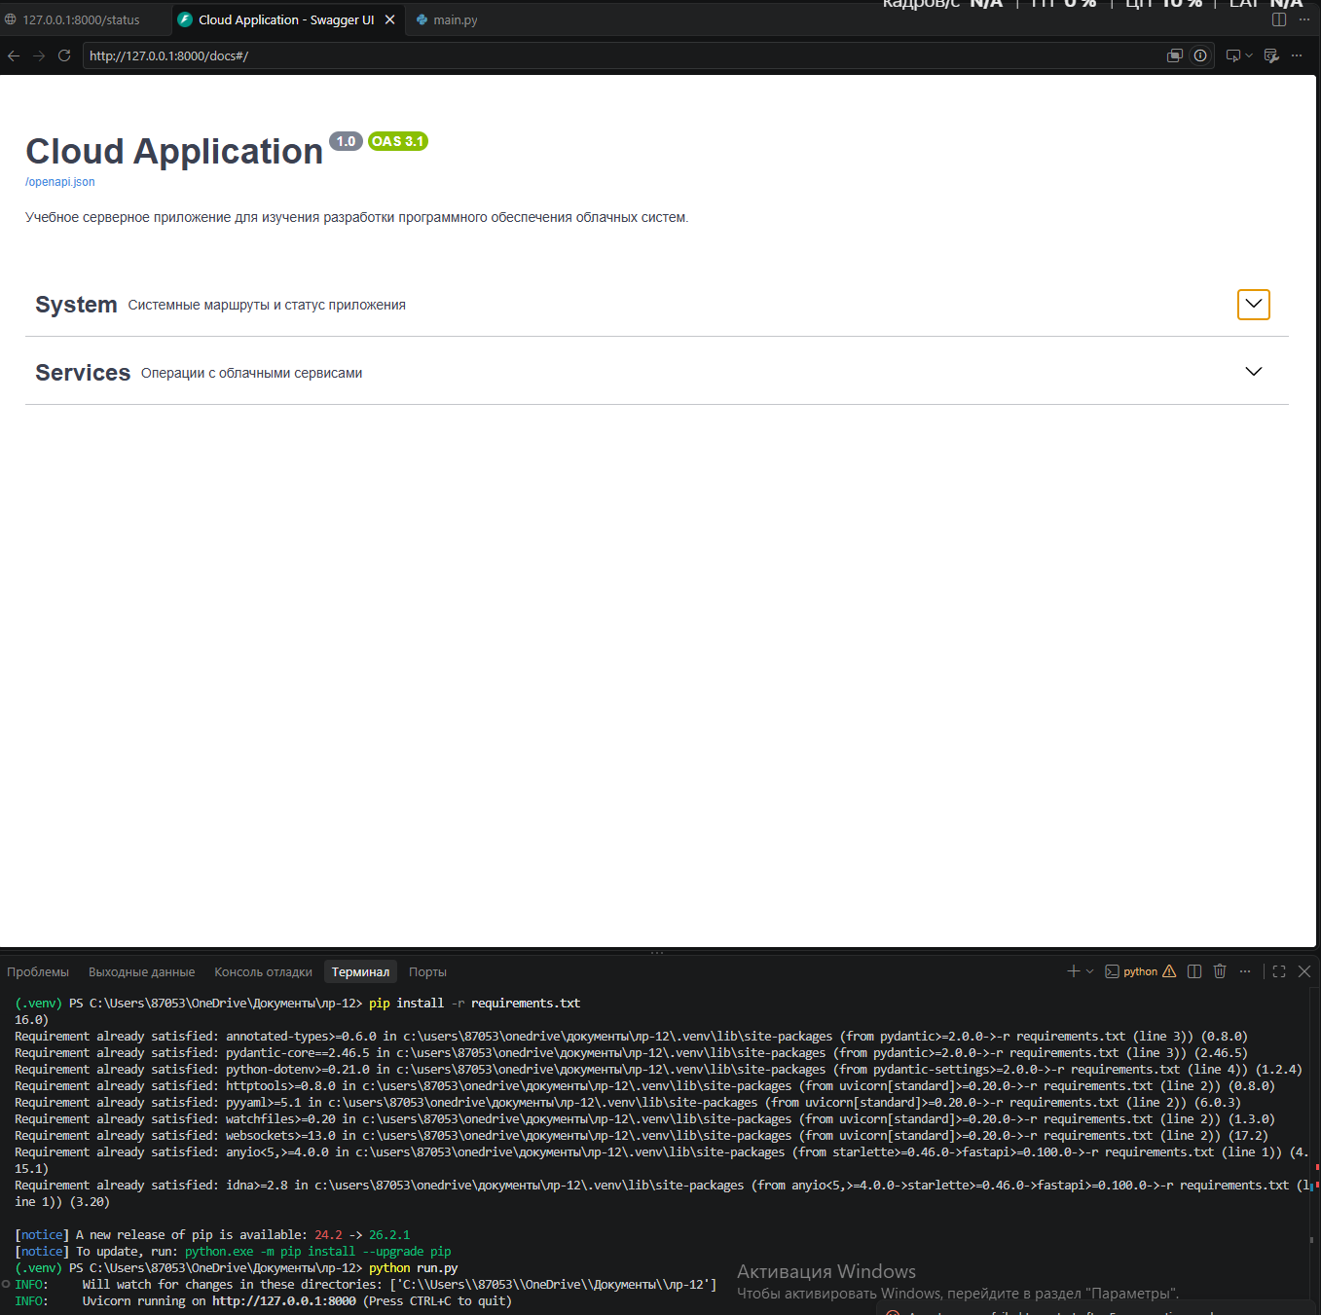

4.2. Второй запуск приложения с измененной конфигурацией (Testing)

Значения в файле `.env` были изменены без модификации программного кода Python:

* `APP_NAME=Cloud Application Testing`

* `APP_ENV=testing`

* `APP_PORT=8080`

* `DEBUG=false`

Сервер успешно запустился на новом порту 8080.

<span type="placeholder" placeholder-type="file"></span>
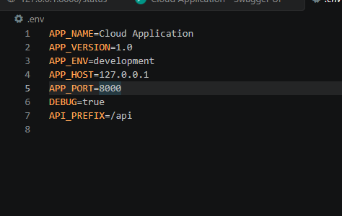
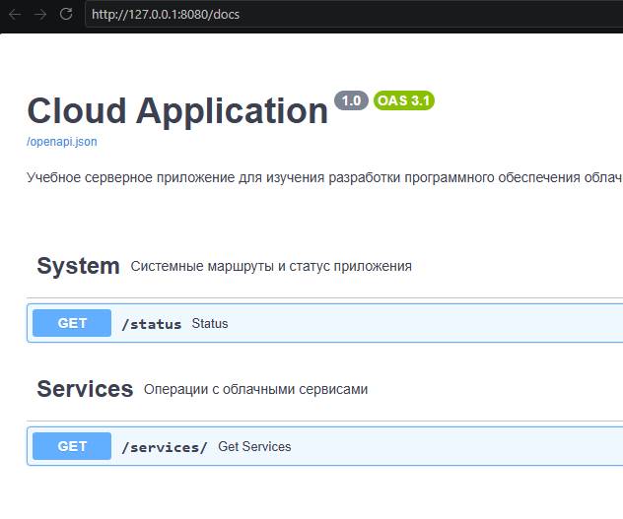

Ответ маршрута /status после изменения параметров в .env (порт 8080).

Сравнительная таблица конфигураций

| Параметр | Первый запуск | Второй запуск |

| :--- | :--- | :--- |

| APP_NAME | Cloud Application | Cloud Application Testing |

| APP_ENV | development | testing |

| APP_HOST | 127.0.0.1 | 127.0.0.1 |

| APP_PORT | 8000 | 8080 |

| DEBUG | true | false |

| Изменялся Python-код | Нет | Нет |

4.3. Исследование приоритета системной переменной окружения

В файле `.env` остался порт 8080. В консоли PowerShell была задана переменная окружения ОС:

`$env:APP_PORT="9000"`

При запуске `python run.py` сервер подхватил порт 9000. Это подтверждает, что переменные окружения операционной системы имеют более высокий приоритет перед значениями из файла `.env`.

<span type="placeholder" placeholder-type="file"></span>

Консоль терминала с заданием $env:APP_PORT="9000" и ответ сервера на порту 9000.*

4.4. Проверка валидации типов и допустимых значений

1. Проверка некорректного типа порта: В `.env` было установлено `APP_PORT=abc`. При запуске `python run.py` Pydantic сгенерировал ошибку `ValidationError`, так как поле ожидает числовой тип `int`.

2. Проверка недопустимого режима среды: В `.env` было установлено `APP_ENV=unknown`. Благодаря ограничению `Literal["development", "testing", "production"]` приложение отказалось запускаться, выдав ошибку валидации.

<span type="placeholder" placeholder-type="file"></span>
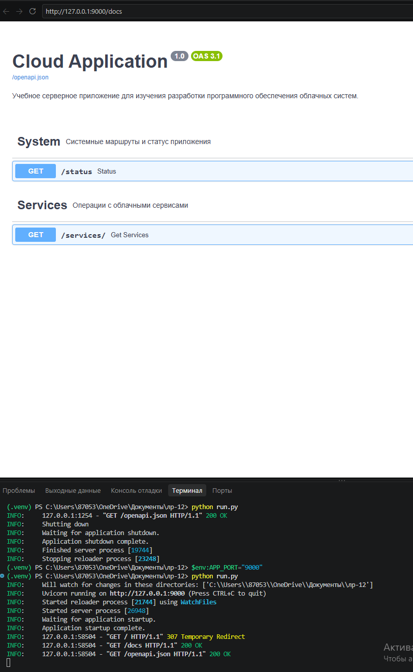

Вывод ошибки валидации Pydantic ValidationError в терминале при некорректных значениях.

5. Проверка безопасности и фиксация в Git

Файл `.env` включен в `.gitignore` и не отслеживается системой контроля версий Git. Шаблон `.env.example` сохранен в репозитории.

<span type="placeholder" placeholder-type="file"></span>

Выполнение команды git status — файл .env отсутствует в списке изменений.*

Выполнен коммит в ветку `feature/app-configuration`:

Команда: `git commit -m "Configure application with environment settings"`

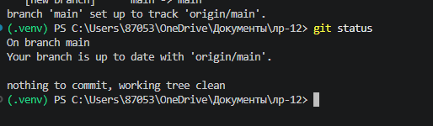
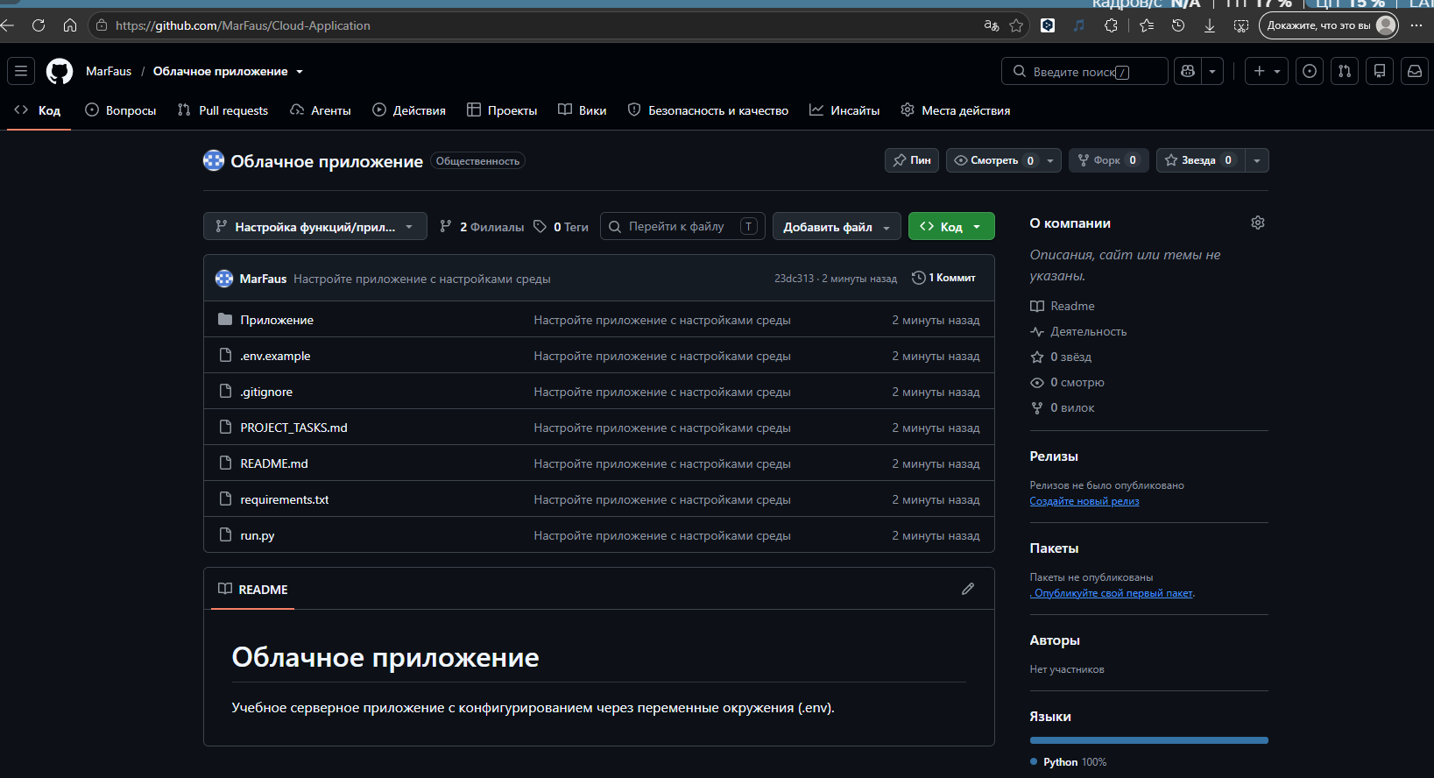

6. Ответы на контрольные вопросы

1. Что понимается под конфигурацией приложения?

Совокупность параметров и настроек (хост, порт, режим отладки, ключи и адреса баз данных), определяющих поведение приложения в конкретной среде выполнения без изменения его исходного кода.

2. Почему не все параметры следует жёстко записывать в исходном коде?

Потому что значения параметров изменяются в зависимости от среды (`development`, `testing`, `production`). Жёсткая фиксация требует постоянной правки кода при смене окружения, а также создаёт риски утечки секретов.

3. Что такое переменная окружения?

Именованная переменная, хранящаяся на уровне операционной системы или процесса и доступная исполняемым программам во время их работы.

4. Для чего используется файл .env?

Для локального хранения системных переменных конкретного окружения разработки в формате `КЛЮЧ=ЗНАЧЕНИЕ`.

5. Почему .env обычно не помещают в Git?

Потому что он содержит индивидуальные настройки локального ПК разработчика и может содержать конфиденциальные данные (пароли, API-ключи, токены).

6. Для чего нужен .env.example?

Он служит безопасным шаблоном, демонстрирующим структуру и имена всех необходимых переменных проекта с безопасными примерами значений.

7. Чем .env отличается от .env.example?

`.env` содержит реальные рабочие параметры конкретной среды и добавляется в `.gitignore`. `.env.example` содержит только структуру-образец без секретов и сохраняется в Git.

8. Для чего используется класс Settings?

Для централизованного описания, чтения, автоматического приведения типов и валидации параметров конфигурации с помощью библиотеки `pydantic-settings`.

9. Какую роль выполняет BaseSettings?

Служит базовым классом в Pydantic, обеспечивающим автоматическое считывание настроек из переменных окружения ОС и файла `.env`.

10. Зачем указывать типы конфигурационных параметров?

Чтобы обеспечить строгий контроль данных при запуске приложения, автоматически преобразовать текстовые значения `.env` к типам (`int`, `bool`, `str`) и предотвратить ошибки во время выполнения программы.

11. Что произойдёт, если для app_port: int передать текстовое значение?

Pydantic сгенерирует исключение `ValidationError` во время инициализации объекта `Settings()`, и приложение остановит запуск с понятным сообщением об ошибке.

12. Почему приложение необходимо перезапустить после изменения .env?

Потому что файл `.env` читается и загружается в оперативную память один раз при старте процесса Python во время создания объекта `Settings()`.

13. В чём преимущество использования одной кодовой базы для разных сред?

Соблюдается методология 12-Factor App: логика кода идентична во всех средах, что снижает количество багов, упрощает тестирование и развертывание.

14. Чем среда development может отличаться от production?

В `development` включен `DEBUG=true`, подробный лог, автоматический перезапуск сервера (reload), используются локальные БД. В `production` отладка выключена (`DEBUG=false`), оптимизирована производительность, используются боевые БД и строгая безопасность.

15. Почему секретные параметры нельзя публиковать в Git?

Публикация секретов открывает доступ посторонним лицам к инфраструктуре, базам данных и сервисам, что приводит к компрометации данных и финансовым/системным рискам.

16. Зачем параметры запуска Uvicorn были вынесены из команды в конфигурацию?

Чтобы упростить запуск до команды `python run.py`, исключить ошибки ручного ввода флагов хоста и порта в терминале и централизованно управлять параметрами запуска.

7. Вывод

В ходе лабораторной работы № 12 было освоено конфигурирование серверного приложения FastAPI с помощью библиотеки `pydantic-settings` и файла `.env`. Программная логика полностью отделена от параметров среды выполнения. Реализована валидация типов, заданы приоритеты переменных окружения, созданы файлы `.env` и `.env.example`, результаты успешно зафиксированы в Git.

